Investigación Estabilidad y Estiba
- Indicar cuál es el origen del uso de los contenedores, indicando quien materializó la idea y cómo ha evolucionado en el tiempo hasta el presente.
El origen de los contenedores se remonta a la segunda mitad del siglo XX, en abril de 1956, cuando se realizó el primer transporte con contenedores desde la ciudad de New Jersey, hasta Huston. Este suceso, marcó un punto de inflexión en el desarrollo del transporte marítimo, puesto que, a partir de entonces, tanto los terminales portuarios como las mismas naves, debieron adaptarse a esta nueva forma de transportar la carga.
Esta idea fue materializada por Malcom McLean, fundador de SeaLand, primera naviera de portacontenedores en el mundo, quien en su afán de reducir el tiempo empleado en el proceso de carga y descarga desde las naves, inventó un sistema en el que la carga pudiese ser ingresada en cajas con la capacidad de apilarse, y que, además, estas pudiesen trasladarse rápidamente hacia los camiones del puerto para su posterior transporte por vía terrestre (cabe añadir que McLean era camionero antes de inventar el contenedor).
Luego, la aplicación de este nuevo método no tan solo redujo el tiempo empleado en las faenas portuarias, sino que también disminuyó el costo de las operaciones de estiba y desestiba. Así también, fue un agente de ahorro importante para las navieras del mundo, ya que, al reducir los tiempos en puerto, el buque podía realizar más viajes. Por lo demás, permitió optimizar la cantidad de trabajadores utilizados, situación que fue objeto de resistencia por parte de los sindicatos, quienes solían ser un obstáculo al saturar las faenas con personal innecesario.
Posteriormente, y debido al éxito alcanzado por los contenedores, estos fueron estandarizados para permitir su manejo en todas las partes del mundo. Para esto la “ISO” (International Organization for Standarization) creó una norma que establece el diseño, la capacidad de carga y las dimensiones que estos deben tener (20 y 40pies).
Finalmente, la industria se ha mantenido en constante evolución, esto se ve reflejado en los diversos tipos de contenedores que se han desarrollado, estos van desde los reefers para transporte de alimentos hasta los contenedores tanque para el transporte de líquidos. Así mismo, la propia infraestructura portuaria, mediante la consolidación de grúas cada vez más rápidas, y de sobremanera, el desarrollo de buques mercantes con capacidad para transportar miles de estos contenedores.

- Nombrar y describir el tipo de contenedores existentes destacando cuál es su uso particular.
Los contenedores se pueden clasificar de varias formas, ya sea por sus dimensiones, por su carga o por su uso.
Por dimensiones: la forma de clasificación se expresa en “T.E.U.” (Twenty-feet Equivalent Unit), el cual equivale al espacio que utiliza un contenedor de 20 pies. Además, dicha unidad de medida puede asimilarse en contenedores de 40 pies como “2 TEU.
Por carga:
- Dry Van/ Hight Cube: Contenedor utilizado para el transporte de carga seca, por lo que no cuenta con un sistema de refrigeración. La principal diferencia entre un dry van y un Hight Cube, es la altura del conteiner, con medidas de 8,5´ y 9,5´ respectivamente.
Sus medidas son, en contenedores de 20 pies una base de 6.06 m x 2.43 m y de altura 2.9 m. En contenedores de 40 pies una base de 12.20 m x 2.43 m con altura de 2.9 m. Finalmente, en contenedores de 45 pies, una base de 13.50 m x 2.44 m con altura de 2.90 m.
- Open Top: Tipo de contenedor abierto en la parte superior que permite que la carga exceda la altura del contenedor, ya que permite cubrir su parte superior con una lona para proteger su carga.
Sus medidas son, 12.19 m x 2.43 m de base y 2.59 m de altura.
- Flat Rack: Consiste en una cubierta sin tapas laterales que permite el transporte de cargas sobredimensionadas, o que por sus características no se pueden transportar en un contenedor estándar. Dentro de sus medidas encontramos:
Contenedor Flat de 20 pies: su base es de 5.61 m x 2.22 m y una altura de 2.90 m.
Contenedor Flat 40 pies: posee una base de 5.61 m x 2.22 m, y una altura de 2.90 m.
- Reefers: Tipo de contenedor que presenta un equipo refrigeración propia lo que permite mantener mercancía, incluso, a temperaturas bajo cero. Además, posee paredes forradas con aislante térmico. Cabe destacar que, para que el compresor funcione, tiene que ir enchufado al buque. Poseen una base de 12.20 m x 2.43 m y una altura de 2.9 m.
- Contenedor- tanque: Tipo de contenedor usado para carga a granel líquida, normalmente poseen forma oval soportado por un marco en esqueleto rectangular similar a un contenedor de 20 pies (un TEU).
- Pallet Wide: Tipo de contenedor similar a un contenedor estándar, pero que posee aproximadamente 6 centímetros más de anchura. Sus medidas son para adaptarse a las de los “europallets”, cuyas medidas difieren de la de los pallets americanos. De esta forma, si en un contenedor estándar caben 11 europallets, en uno pallet wide, cabrán 14 europallets.
- Jaulas: Poseen las mismas medidas que un contenedor estándar, inicialmente eran utilizadas para el transporte de plátanos, por las que las llamaban “jaulas plataneras”. Sin embargo, la incorporación de los reefers depuso esta función y comenzaron a ser utilizados para el transporte de chatarra y materiales de construcción. De la misma forma, pueden ser utilizados para estibar cargas que requieran más espacio del que ofrece un contenedor estándar.

- Forma de identificar un contenedor
Para identificar un contenedor se cuenta con un sistema alfanumérico de 11 dígitos, los cuales se distribuyen de la siguiente manera:
- Código del propietario: Corresponden a las 3 primeras letras, y tienen por función representar alfabéticamente al propietario de dicho contenedor. Estas letras son asignadas por el “Bureau International des Containers et du Transport Intermodal (BIC).”
- Identificación del tipo de cargamento: Cuarta letra, permite catalogar el tipo de mercancía que se transporta dentro del contenedor.
- Número de serie: Número único e irrepetible que permite reconocer el contenedor (algo así como el rut).
- Digito de comprobación: Número calculado en base a un algoritmo que permite comprobar la integridad de los datos anteriormente señalados. Para obtenerlo se debe multiplicar cada dígito por una potencia creciente de 2 (partiendo por 0), en el caso de las letras se deberá reemplazar por un valor numérico precedente de una tabla preestablecida. Posteriormente, las cifras anteriores se suman (este será nuestro valor 1) y se dividen por 11 (número total de dígitos que tendrá). Luego, se truncan los decimales del valor obtenido y ahora se multiplica por 11 (este será nuestro valor 2). Finalmente, se resta el valor 1 con el valor 2 y la cifra resultante será equivalente al dígito de comprobación, si este fuera 10, el dígito de comprobación será igual a 0.

- Indicar cómo se aseguran los contenedores a bordo incluyendo el sistema de trinca y sistema de tensores.
Los contenedores se aseguran de diversas formas dependiendo su ubicación a bordo (en bodega o en cubierta), lo anterior, para evitar que las cargas se destrinquen durante los movimientos de la navegación. Si el contenedor se ubica en cubierta, necesitara además tensores y otros elementos de seguridad para asegurar su trinca.
Para contenedores en bodega:
- Cono autoposicionador: dispositivo que se ubica entre los contenedores estibados en la bodega, asegurándolos entre ellos.
- Cono de estiba: Dispositivo que se ubica entre el fondo de la bodega y el contenedor, de esta forma quedan unidos al buque.

Para trincaje en cubierta:
- Twistlock: Consiste en un dispositivo giratorio que se utiliza para fijar un contenedor. Se utilizan entre el contenedor y la tapa de cubierta.
- Picos de loro: Se utiliza para asegurar contenedores de 20 pies a la cubierta.
- Twistlock automático de cubierta: Se utiliza en los contenedores ubicados en cubierta, desde la segunda altura hacia arriba. Los que están a proa deben posicionarse mirando en forma contraria a los que están a popa, de lo contrario se pueden producir daños en el contenedor al momento de ser sacados por la grúa.
Elementos de sujeción en cubierta:
- Barra de trincaje: Se utiliza en conjunto con los tensores, y tienen por objetivo asegurar los contenedores a la cubierta del buque.
- Tensor: Dispositivo de sujeción que junto a las barras de trincaje, aseguran el contenedor a la cubierta median la tensión.
- Fundamentos: Piezas soldadas en las tapas de escotilla, soportes de cubierta, o en el fondo de la bodega. De esta forma, se pueden emplear para encajar los pines. Además, sirven para izar las tapas de escotilla con las grúas.

- Mencionar accidentes ocurridos en contenedores (idealmente con imágenes) debido a mala estiba interior, defectos en las trincas, mal tiempo, incendios, explosiones y otros que estime de interés.
- Accidente de la MN Porvenir I: Accidente ocurrido en aguas nacionales, donde la motonave “Porvenir I” zarpó desde el puerto de Chacabuco con destino a Talcahuano, portando alrededor de 34 contenedores con pescado congelado.
Las apremiantes condiciones climáticas, fueron advertidas por la dotación del buque, quienes no lograron convencer al Capitán de fondear y resguardarse del mal tiempo. Posteriormente, a las 07:51 hrs aproximadamente, la M/N informa su situación: 40° de escora, buque desestibado y derivando a costa. Todo esto, con 15 almas a bordo.
Finalmente, y pese a los intentos de la autoridad marítima, se rescataron con vida 12 personas y fallecieron otras 3 (Capitán, primer piloto y jefe de máquinas respectivamente).
Si bien, se reconoce que el día del accidente existía un frente de mal tiempo que imperaba en la zona, la investigación realizada por la Armada estableció que la principal causa fue: “no verificar la correcta trinca de los contenedores por parte de la dotación del buque”. Lo anterior, se justifica considerando que al momento del accidente otros seis buques navegaban por el área y ninguno resultó con daños producto del mal tiempo. El factor humano nuevamente jugó un papel fundamental, tanto en la incorrecta trinca de los contenedores (y en su posterior verificación), así como también, tras la decisión del Capitán de mantener la navegación. La acumulación de contenedores en una banda del buque dificultó el rescate, no obstante, se logró rescatar a más de la mitad de la dotación con vida.
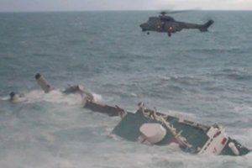
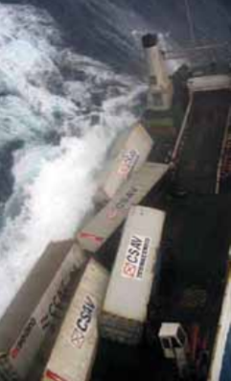
.

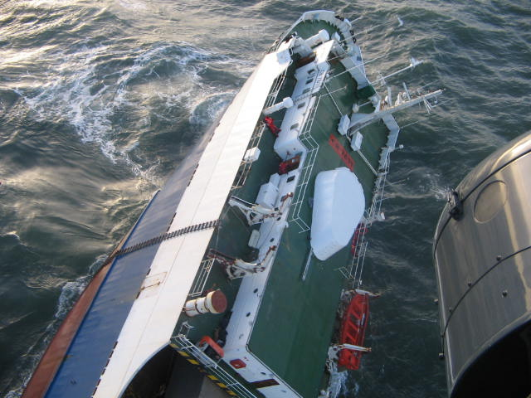

- Incidente del B/M DENEB: El 11 de junio de 2011, el buque mercante portacontenedores (B/M) DENEB, se encontraba realizando faenas de carga de contenedores de 20 y 40 pies. El buque, tenia por objetivo cargar alrededor de 163 contenedores para llevarlos con destino a Italia. Durante la maniobra de estiba, sufrió un percance en la colocación de los soportes de estiba que nivelaban el plano de carga (también llamadas patas de elefante) por lo que se debió modificar el plan de estiba inicial. De esta forma, 12 contenedores fueron reasignados en otras posiciones a bordo. Al retomar la carga, el buque mantuvo una tendencia a escorar hacia babor por lo que el primer oficial decidió lastrar con alrededor de 65t el tanque de estribor, lo que generó escoras de hasta 10° a cada banda. Finalmente, y ante la nula capacidad de la dotación de evitar este nivel de escoras, el buque terminó con una escora permanente de 45° en no más de 30 segundos, mientras restaban aún 13 contenedores por cargar.
Este hecho provocó que dos tripulantes resultaran heridos y varios con contusiones. Además, algunos trabajadores que se encontraban en cubierta debieron saltar al agua.
Luego de este hecho, resultó necesario el apoyo de 2 remolcadores del puerto, los que impidieron que el buque se volcara de campana conteniéndolo contra el muelle.
Este accidente es un reflejo más de la importancia del plan de estiba y su debida supervisión, ya que, según la investigación realizada posteriormente, los pesos declarados de la mayoría de los contenedores eran inferiores a los pesos reales. A raíz de esto, el plan final de carga no cumplía los criterios de estabilidad reglamentarios, lo cual no fue verificado por el Capitán de la nave.
A pesar de que, durante la faena, el buque manifestó diversas señales de inestabilidad, la dotación no fue capaz de proveer el suceso. Por último, los oficiales de puente se encontraban sobrecargados de trabajo, factor importante al considerar la sumatoria de hechos que provocaron esta situación.
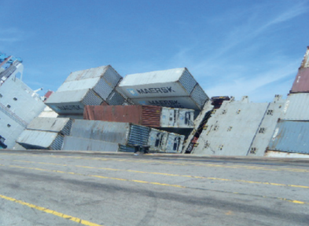
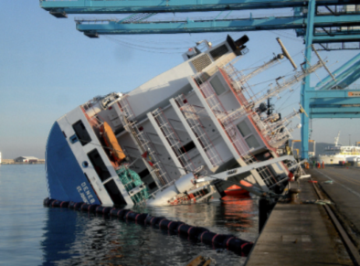

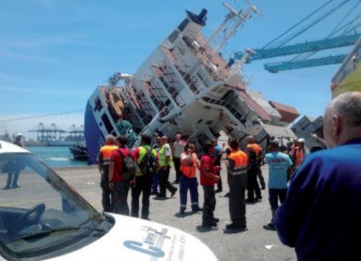
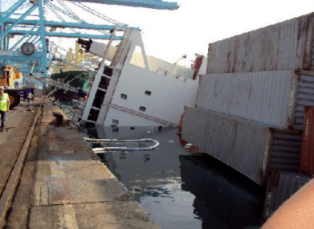

- Indique una apreciación personal sobre la evolución futura de los contendores en el transporte marítimo.
Según lo investigado, teniendo en cuenta como se ha desarrollado el contenedor a lo largo de los años, y considerando las ventajas de este, creo que a futuro no se modificará sustancialmente su diseño. Sin embargo, puede seguir siendo mejorado añadiendo modificaciones que permitan digitalizar aspectos como su rastreo o regular las condiciones internas del contenedor como su humedad, temperatura, e incluso, alertas al abrir sus puertas. De esta forma, los dueños podrán realizar un seguimiento a distancia más completo y así garantizar la integridad de la mercancía. También, la incorporación de cámaras al interior, permitiría verificar constantemente la trinca de las mercancías. Por otro lado, la eventual transmisión de las grabaciones a organismos fiscalizadores, permitiría realizar una inspección más acabada respecto al tipo de cargas que ingresa al país, siendo una herramienta importante para combatir el narcotráfico y apoyar el trabajo de las autoridades marítimas en el mundo. Cabe destacar que, actualmente, existen proyectos para modificar los contenedores de 20 pies, de forma tal que, al acoplarse, se transformen en contenedores de 40 pies. Esta función, permitiría flexibilizar la forma de operar aumentando la capacidad de carga, ya que, con la debida infraestructura portuaria, podrían acoplarse en serie.
Finalmente, es necesario mencionar la importancia del sistema de contenedores en el mundo, y que realizar algún cambio importante en su diseño significaría modificar tanto la infraestructura portuaria como la configuración de los propios buques.
- Entregue su diagnóstico respecto de lo que originó la situación que se muestra en los siguientes archivos:
- Por lo que se observa en la imagen, la carga que transportaba el contenedor superaba su capacidad de carga. Por este motivo es necesario recordar que los contenedores tienen límites de capacidad, siendo la de un contenedor de 20 pies (como el que se muestra en la foto) 25.000 kgs.
- Como se aprecia en la imagen, la roca transportada en el contenedor traspasó, producto de la inercia, la parte delantera dañando la cabina del conductor. Por lo demás, no se aprecia algún elemento de sujeción entre la roca y el contenedor, por lo que se puede suponer que los encargados de trincarla asumieron que, debido a su peso, no se desplazaría. Por otro lado, llama la atención que la puerta del contenedor está mirando hacia la cabina, lo cual facilitó el desplazamiento de la roca. Finalmente, cabe mencionar que, debido al tipo de carga, se debió haber preferido otro tipo de contenedor para su transporte (como un contentando tipo flatrack).
- Como se evidencia en la foto, los pallets ubicados en los contenedores fueron trincados de mala manera, lo cual provocó que, productos de los movimientos del buque como el rolido paramétrico, balance y cabeceo; se soltaran desde donde estaban “asegurados”, dañando la mercancía que había en su interior.
- La situación que se observa en el video, se origina producto de la utilización de una grúa inadecuada para el tipo de faena que estaba realizando. Eso debido a la altura en la que se encontraba el contenedor, y probablemente, por su peso el cual generó inercia producto de la mala maniobra realizada por el operador de la grúa (al girar el contenedor en altura).

Referencias:
https://revistamarina.cl/es/articulo/el-contenedor-la-caja-que-cambio-al-mundo
https://www.elmundo.es/economia/2016/05/06/5720fa2be2704e157f8b457d.html
https://www.mundomaritimo.cl/noticias/el-primer-contenedor-cumple-45-a%C3%B1os-desde-su-creacion
https://piernext.portdebarcelona.cat/logistica/cambiara-alguna-vez-el-contenedor-de-toda-la-vida/
https://www.mitma.gob.es/recursos_mfom/it_2012_a_20_denebespoptimizadoweb.pdf

